#### Reflectie: 3. Inlijsten

*Aanpak invullen eerste vlak*

Bij het opvullen van de eerste rand ligt het voor de hand eerst de stukjes in de rand te passen en vervolgens vast te plakken. Een handige werkwijze hierbij is om de rand in te smeren met lijm en vervolgens de compositie stukje voor stukje over te plaatsen op het vlak.

*Ervaring met voortzetten patroon*

Bij het invullen van de tweede, derde en vierde rand moest er niet alleen worden gespiegeld ten opzichte van de aangrenzende rand, maar tevens moesten er soms gespiegelde stukjes worden gebruikt. Dit was aan de orde als er met de zwarte driehoeken was gewerkt. De verklaring hiervoor is dat dit de enige figuren zijn die niet symmetrisch zijn.

*Beoordeling resultaat*

Voor sommigen zal het een verrassing zijn geweest dat hun ontworpen rand zo’n mooie lijst heeft opgeleverd.

De activiteit ‘inlijsten’ is een voorbeeld van een meetkundige activiteit met een grote esthetische waarde. Het resultaat schept verwondering en bewondering. Binnen het leerdomein van de meetkunde valt deze activiteit onder het leergebied ‘Opereren met vormen en figuren’. In totaal worden er drie leergebieden onderscheiden. De andere twee zijn construeren en oriënteren.

*Met welke figuren kun je het vlak vol leggen?*

* met de blauwe en bruine driehoeken (rechte driehoeken)
* met de gele en groene driehoeken (gelijkzijdige driehoeken)
* ...

*Met welke combinatie van figuren lukt dit ook?*

* met de vierkanten en rechte driehoeken
* ...

*Bewijzen zonder het uit te voeren*

De vouwlijnen geven aan welke figuren of combinaties van figuren precies passen.

*Wat kunnen kinderen hiervan leren?*

Het maken van een mozaïek is onweerlegbaar het construeren van iets. Het gaat hierbij vooral om het omstructureren: bijvoorbeeld door delen, wegnemen, aanvullen, schuiven, draaien en omklappen nieuwe figuren maken op basis van bestaande figuren. Het werken met mozaïeken kent twee belangrijke basisactiviteiten: (1) het maken van vormen en figuren en (2) het maken van patronen. Via mozaïekmaterialen maken de kinderen op een speelse manier kennis met verschillende meetkundige figuren zoals cirkel, vierkant en driehoek. Door het uit elkaar halen van samengestelde figuren, het aanvullen van ontbrekende delen en het combineren van figuren tot nieuwe vormen worden de kinderen zich bewust van de eigenschappen van deze figuren. Zo ontdekken ze bijvoorbeeld dat een vierkant is opgebouwd uit twee driehoeken en dat je van vier driehoeken ook een vierkant kunt maken.

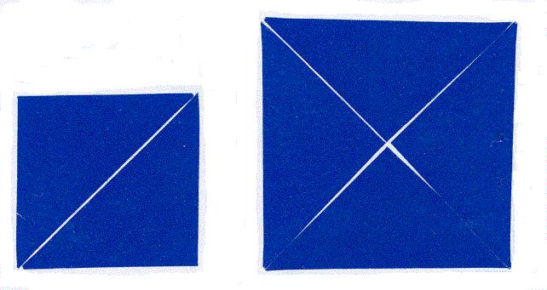

Het is zelfs mogelijk van vier driehoeken een groot vierkant te maken:

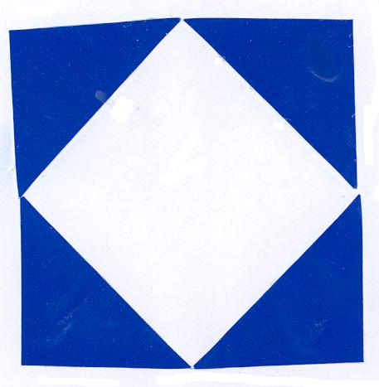

Gezien de opdracht kan dit figuur echter niet worden goedgekeurd. De stukjes mozaïek moeten immers aansluiten. In de voor- of nabespreking kunnen dergelijke variaties natuurlijk wel aan de orde worden gesteld.

*Waar en wanneer kan zo’n activiteit worden ingezet?*

In groep 1, 2 en 3. De aanleiding kan zijn dat er iets gemaakt moet worden voor moeder- of vaderdag.

### Vervolgactiviteiten

Activiteiten waarbij je een patroon moet voorspellen.

Bijvoorbeeld, Onderstaand bakje kun je van de fotolijst vouwen. Bekijk het eens goed.

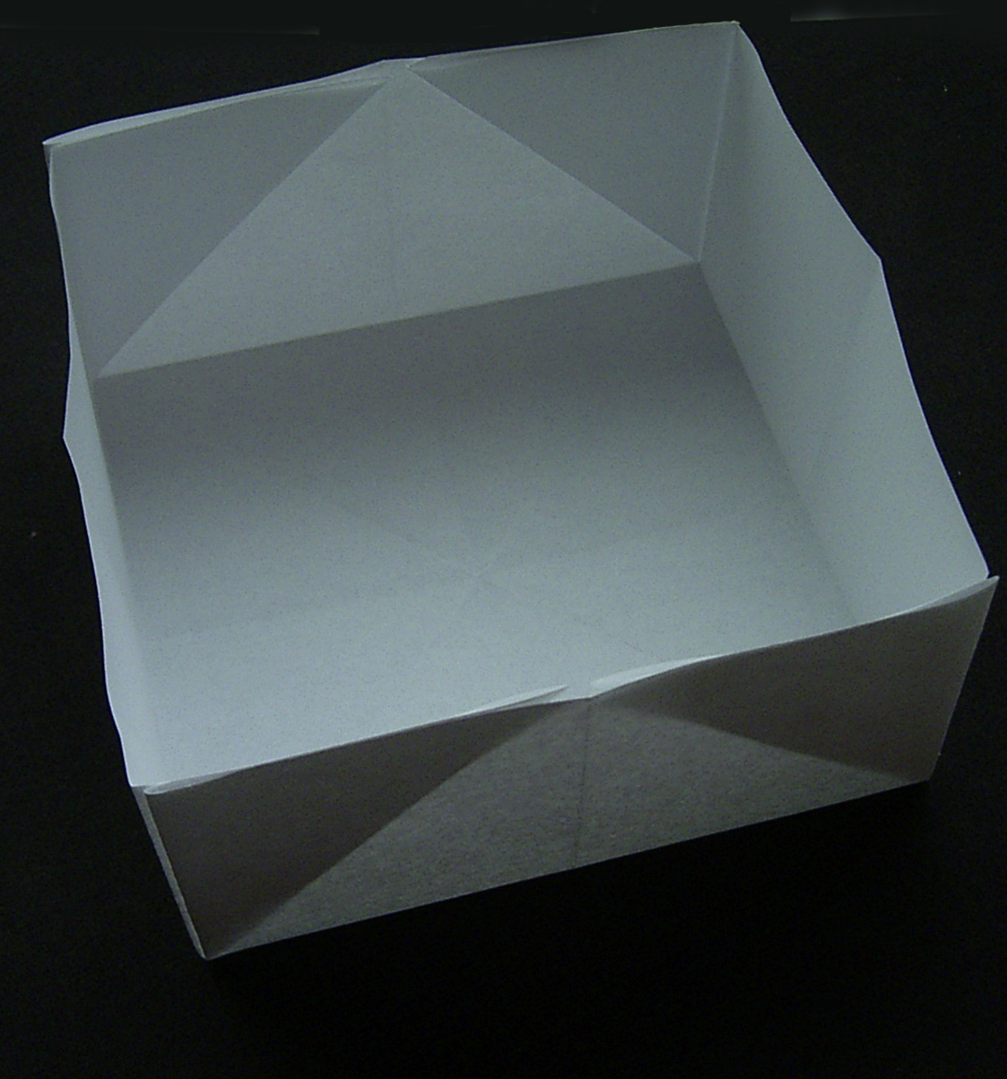

Bakje vouwen van fotolijst

Voorspel welk patroon op de buitenrand van het bakje zichtbaar zal zijn als je de fotolijst naar buiten vouwt. Op de onderstaande fotolijst zijn de vlakken die je op het bakje ziet met zwart aangeven.

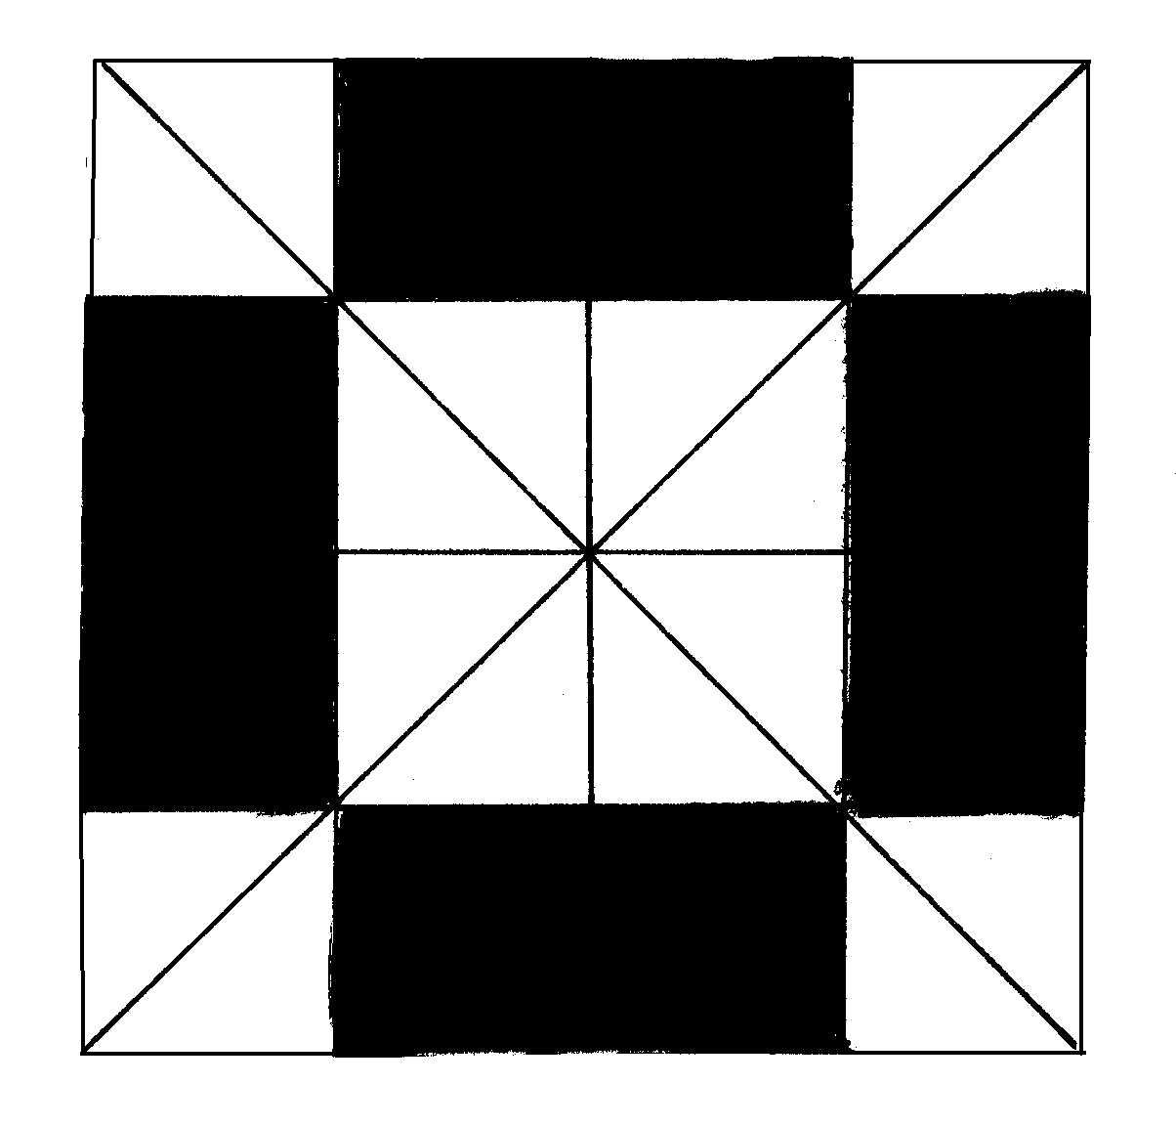

*zichtbare vlakken op bakje*

Welk deel van de lijst zie je dus niet? Op de onderstaande fotolijst zijn de vlakken die wegvallen als je er een bakje van vouwt met zwart aangeven.

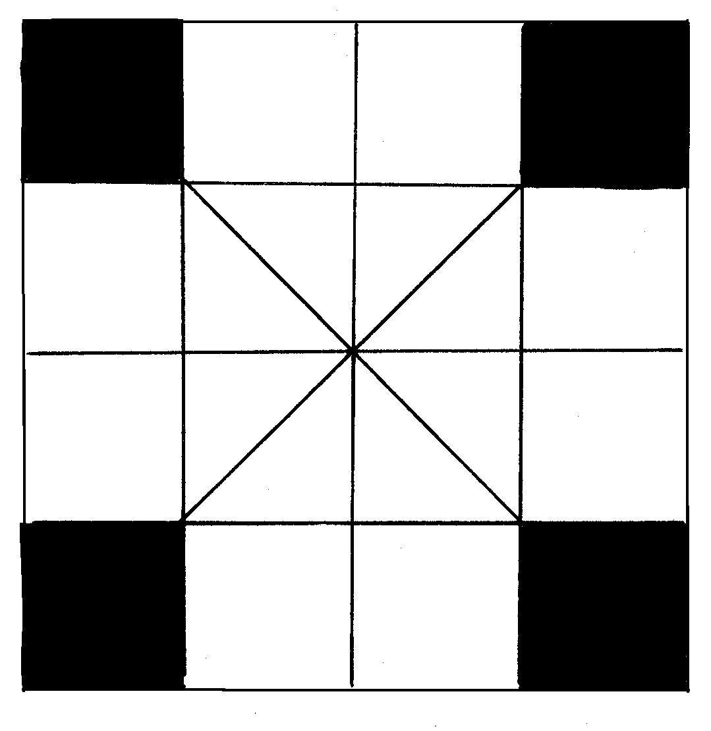

*onzichtbare vlakken op bakje*

Bronopdracht: Naar een idee van Ans Veltman. Zie ook ‘*Jonge* *kinderen leren meten en meetkunde*’ (2004), hoofdstuk ‘*Meetkunde in groep 1 en 2*’ (p.145-226) en *Informatiebijeenkomst tussendoelen annex leerlijnen, meten en meetkunde onderbouw basisschool* (Veltman & Menne, 2004).

Het plakmozaïek van Fröbel is te bestellen bij Heutink, catalogus primair onderwijs 2002/2003, p. 307, bestelnummer 049.075